Xóa ổ đĩa ảo trong Windows 7
Windows 7 có một tính năng đơn giản cho phép bạn có thể tạo ổ đĩa ảo và mã hóa nó. Hôm nay chúng ta sẽ xem cách làm thế nào để xóa nó đi khi không cần dùng đến và lấy lại không gian cho ổ đĩa cứng.
Ổ đĩa ảo.
Chúng ta biết rằng, khi tạo một ổ đĩa ảo nó sẽ sử dụng không gian trong ổ đĩa bạn tạo.
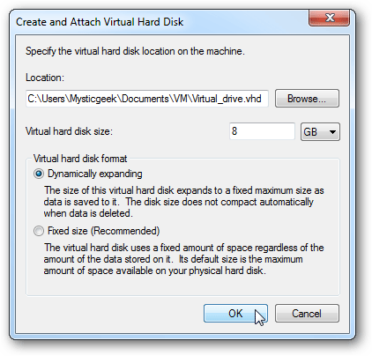
Khi không muốn dùng nó nữa, hoặc cần lấy lại không gian trống của ổ đĩa, bạn hãy xóa nó đi bằng một cách rất đơn giản. Đầu tiên, bạn vào Computer Management bằng cách nhấn chuột phải vào My Computer và chọn Manage.
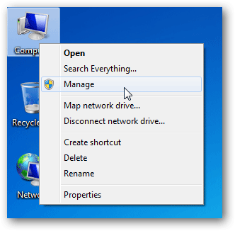
Trong Computer Management vào phần Disk Management, nhấn chuột phải vào ổ đĩa ảo mà bạn muốn và chọn Delete Volume.
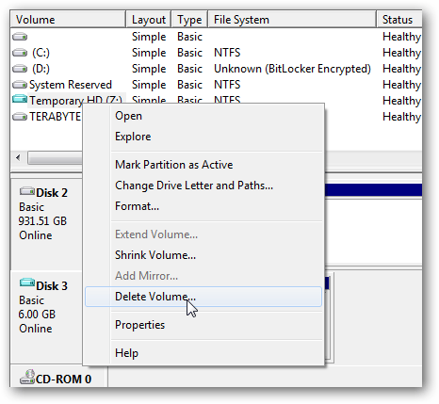
Đồng ý với thông điệp cảnh báo hiện ra. Bạn hãy chắc chắn không có dữ liệu cần trong đó.
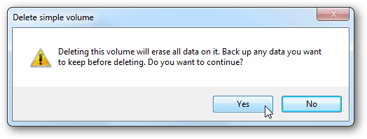
Sau khi công việc hoàn tất. Bạn sẽ lấy lại được không gian đĩa trống.

